诚实考试吾心不虚 ，公平竞争方显实力 ，
考试失败尚有机会 ，考试舞弊前功尽弃 。
上海财经大学《概率论》课程考试试卷（A）
2006－2007学年第1学期
姓名学号班级得分

一．填空题
1．已知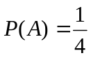，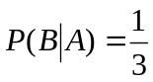，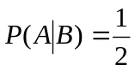，则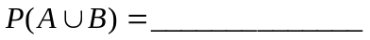。
2．在一副扑克牌(52张)中任取4张．则4张牌花色全不相同的概率为。
3．抛掷一枚均匀对称的硬币，直到出现有数字的一面向上为止，则抛掷次数的概率分布为，服从分布。
4．设随机变量的密度函数为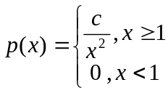 ，则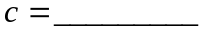，且的分布函
数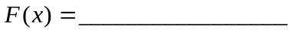。
5．设随机变量的密度函数为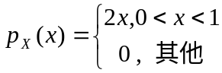 ，则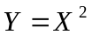的密度函数
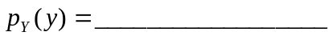。
6．已知的联合分布函数为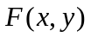，且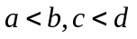，则
。
7．设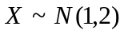，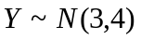，且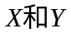相互独立，则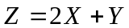的密度函数
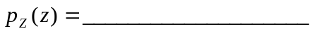。
8．设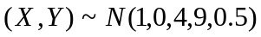，则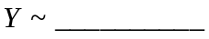，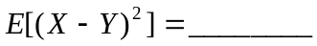。
9．设的联合概率分布为
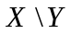 | 0 | 1
0 | 0.1 | 0.1
1 | 0.8 | 0
则的概率分布为，相关系数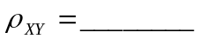。
10．设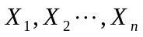是独立同分布的，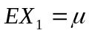，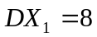，对于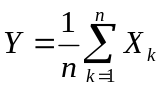，则用切比雪夫不等式可估计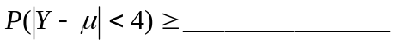。
二．简答题
叙述数学期望和方差的定义，并且说明它们分别描述什么？
三．分析判断题（分别说明以下两题对或错，并且说明理由）
1．设随机变量的分布函数为，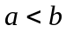，则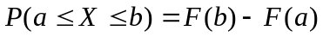。
2．若随机变量和不相关，则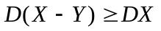。
四．计算题
1．进行四次独立试验，在每一次试验中出现的概率为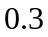。如果不出现，则也不出
现；如果出现一次，则出现的概率为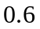；如果出现不少于二次，则出现的概率
为1。试求：
（1）四次独立试验中出现次的概率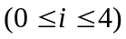；
（2）出现的概率；
（3）在出现的情况下，出现一次的概率。
2．向某一个目标发射炮弹，设弹着点到目标的距离（单位：米）的密度函数为
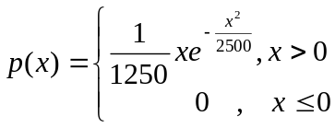 ，
如果弹着点距离目标不超过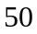米时，即可摧毁目标。
求：（1）发射一枚炮弹，摧毁目标的概率；
（2）至少应发射多少枚炮弹，才能使摧毁目标的概率大于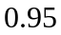？
3．设二维随机向量的联合密度函数为
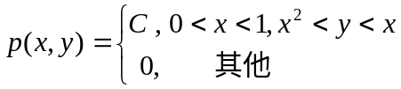，
试求：（1）常数；
（2）边际密度函数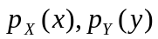，并讨论的独立性；
（3）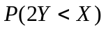 。
4．如果你提前分钟赴约，花费为；如果迟到分钟，花费为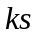。假设从现在的位置到
赴约的地点所用的时间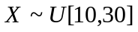（单位：分钟）。问想使平均花费最小，确定应该离开的时间。
5．已知红黄两种番茄杂交的第二代结红果的植株与结黄果的植株的比率为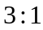。现种植杂交种400株，试求结黄果植株介于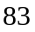到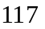之间的概率。
注：一. 214, 二. 8, 三. 4+4 四. 10+10+18+8+10

